Cod 50135 / 50135B
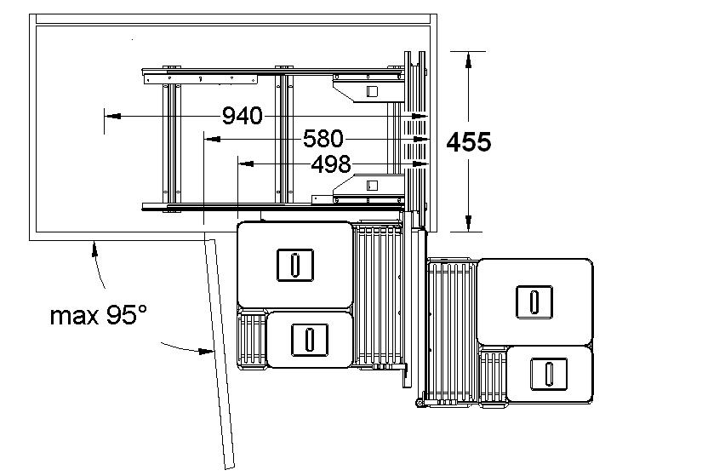 | Ingombro minimo di utilizzo  Minimum dimensions needed  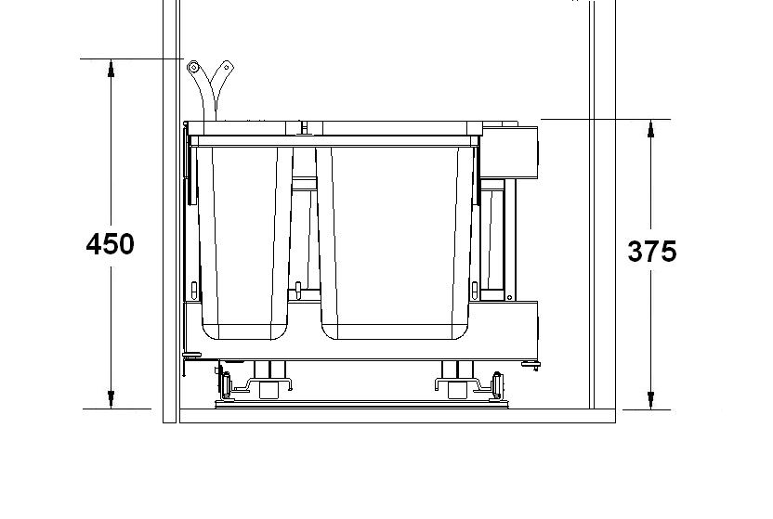

Guida A

Slide A

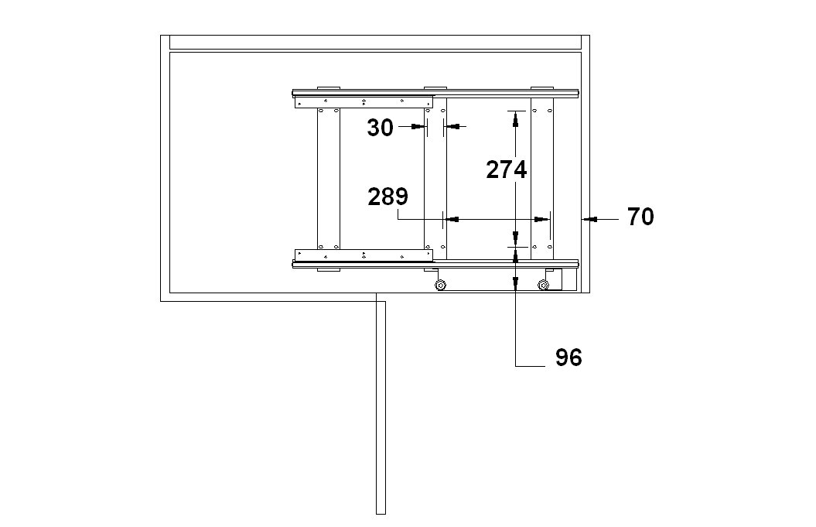 | Inserire la guida A nel vano e fissare.  (Se avete acquistato l’ ammortizzatore trasversale seguire le relative istruzioni di montaggio)  Put the slide A on the base and fasten.  (If you bought the transverse shock-absorber read the respective instructions

Estrarre totalmente il telaio “C” dal carrello “B”

Pull out the frame “C” from the trolley “B”

Inserire il carrello B sopra la guida “A”

Put the trolley “B” on the slide “A”

Controllare che le due ruote R siano ai lati dalla lamiera L

Make sure the 2 wheels R are at the sides of sheet L

Avvitare le 6 viti M5 senza serrare

Screw down the 6 M5 screws without fastening

Controllare la posizione aperto e chiuso serrare le 6 viti M5 | Control trolley in open and closed position then fasten the 6 M5 screws

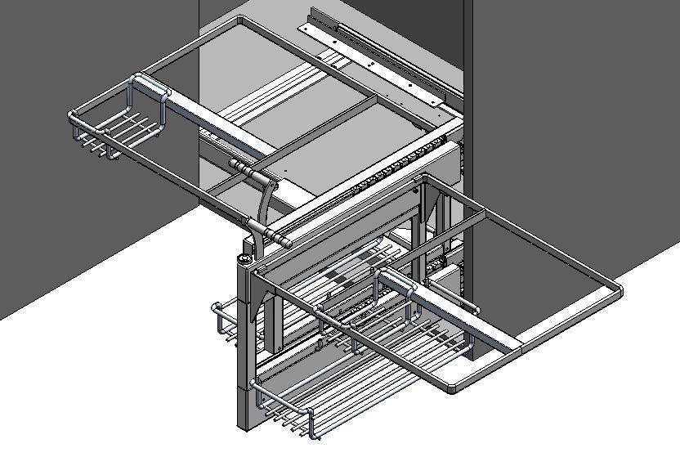 | -Avvitare le maniglie  -Inserire i telai porta secchi negli appositi ganci  -Inserire i cestelli  -Screw the handles  -Put the frames for dustbins in the appropriate hooks  -Fit in the baskets

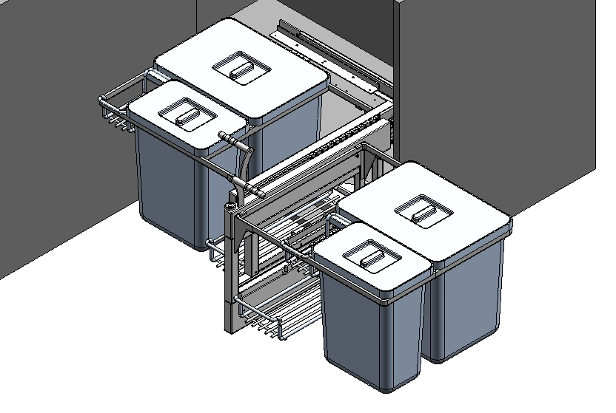 | Inserire i secchi  Put the dustbins

